SENAC

André Luis Cabral

Daniela Barros da Silva

Igor Sella

Júlia Ferrari

Organização de tarefas para desenvolvimento, em grupo, de projeto como atividade secundária

São Paulo

2015

ANDRÉ LUIS CABRAL

DANIELA BARROS DA SILVA

IGOR SELLA

JÚLIA FERRARI

Organização de tarefas para desenvolvimento, em grupo, de projeto, como atividade secundária

Trabalho de Conclusão de Curso de PósGraduação em Games: Produção e Programação, apresentado ao Centro Universitário Senac, Unidade Lapa Tito, como exigência parcial para obtenção do título de Especialização.

Orientador: Prof. Alexandre Vieira

São Paulo

2015

Cabral, André

Organização de tarefas para desenvolvimento, em grupo, de projeto

como atividade secundária / André Cabral, Daniela Silva, Igor Fiqueiroa,

Julia Ferrari - São Paulo (SP), 2015.

19 f.: il.

Orientador(a): Alexandre Vieira

Trabalho de Conclusão de Curso (Pós-Graduação em Games:

Produção e Programação) - Centro Universitário Senac, São Paulo,

2015.

1. Processo de Desenvolvimento do jogo Human, 2. Divisão de

Tarefas, 3. Atividade Secundária I. Silva, Daniela II. Fiqueiroa, Igor

III. Ferrari, Julia IV. Vieira, Alexandre (Orient.) V. Título

ANDRÉ CABRAL

DANIELA BARROS DA SILVA

IGOR SELLA

JÚLIA FERRARI

Titulo: “Organização de tarefas para desenvolvimento, em grupo, de projeto, como atividade secundária”

Trabalho de Conclusão de Curso de PósGraduação em Games: Produção e Programação, apresentado ao Centro Universitário Senac, Unidade Lapa Tito, como exigência parcial para obtenção do título de Especialização.

Orientador: Prof. Alexandre Vieira

A banca examinadora dos Trabalhos de Conclusão em sessão pública realizada em __/__/____, considerou o candidato:

1) Examinador(a)

2) Examinador(a)

3) Presidente

**AGRADECIMENTOS**

André Cabral

Daniela Barros da Silva  
Agradeço aos companheiros de TCC pela parceria, ao nosso professor orientador Alexandre Vieira pelos direcionamentos, a Priscila Kumasaka e meus pais pelo apoio e incentivo e ao meu mestre da vida Doutor Daisaku Ikeda.

Igor Sella

Júlia Ferrari

**RESUMO**

O processo de desenvolvimento de um trabalho em grupo normalmente é bem conturbado, muito disso se deve as diferenças entre os integrantes e seus compromissos fora do ambiente acadêmico, ou seja, para a maioria o projeto é uma atividade secundária.  
Sempre as pessoas se deparam com as mesmas situações, alguns tem mais disponibilidade de atuação, ou por realmente ter mais tempo para se dedicar, ou por ter a flexibilidade de direcionar suas prioridades para outra direção, muitos apenas não conseguem se organizar para conciliar com as atividades não acadêmicas e algumas vezes os integrantes entram em conflitos por terem pensamentos divergentes.  
Esses fatores, se evidenciam em praticamente todos os projetos acadêmicos que são desenvolvidos em grupo, e com este não foi diferente, com base nisso os integrantes desse grupo resolveram compartilhar as experiências e procedimentos adotados durante o desenvolvimento do trabalho de conclusão, o jogo Human, para que fosse possível concluir o projeto.  
O trabalho a seguir, apresenta o início do desenvolvimento do jogo Human, como foram divididas as atividades, quais ferramentas foram utilizadas durante o processo de desenvolvimento do jogo e qual a percepção do grupo, com pontos positivos e negativos, em relação ao modelo seguido.

Palavras-chave: Processo de Desenvolvimento do jogo Human; Divisão de Tarefas; Atividade Secundária.

**ABSTRACT**

Working as a team in a development project is a very troubled task. Mainly, because of the different commitments the team members have outside the academic environment, as for most of them, the project is a secondary activity.

People often face these situations: some have more time available to the project, or more flexibility on their priorities. But some can't balance the time spent on the project and their daily routine, which sometimes, may cause members to conflict for having different views.

These situations happen in almost every group academic projects, and this one was no different. Based on that, the members of this group decided to share their experiences and the methods used during the development of the course completion assignment: The game "Human", to make the project a reality.

The following work, presents the start of the game development, how the work was distributed, what tools were used, and the strenghts and weaknesses found by the members, in the working method used.

Keywords: Process Development of the Game Human; Divison of Tasks; Second Activit.

**LISTA DE ILUSTRAÇÕES**

Figura 1 - Trello 15

Figura 2 - GitHub 16

Figura 3 - Google Drive 17

**Sumário**

**1. INTRODUÇÃO** 10

**2. DESENVOLVIMENTO** 11

2.1 Início do Desenvolvimento do Jogo 11

2.2 Identificação dos Obstáculos 11

2.2.1 Reuniões não Efetivas 12

2.2.2 Distância 12

2.2.3 Atividade Secundária 12

2.2.4 Escopo 12

**3 IMPLEMENTAÇÃO DE MÉTODOS DE DESENVOLVIMENTO DE PROJETOS** 13

3.1 Metodologia e ferramentas 14

**5. CONCLUSÃO** 19

**REFERÊNCIAS** 20

# **1. INTRODUÇÃO**

Hoje, no Brasil, o mercado de jogos tem crescido consideravelmente, tanto com o surgimento de novas empresas, quanto com a aposta de instituições de ensino, com cursos voltados para o desenvolvimento de jogos em sua grade curricular. Muitas das novas empresas surgem ainda dentro das salas de aulas, através de alunos desses cursos. Mas muito se deve também a desenvolvedores informais.  
Como o mercado de jogos ainda é pequeno, levando em consideração o mercado de desenvolvimento de software, ainda não se tem um modelo de trabalho especifico para o desenvolvimento de jogos, pelo menos não tem divulgado, com base nisso, o grupo acredita que as empresas, usem metodologias existentes no mercado voltadas para o desenvolvimento de software, de forma adaptada, e para os grupos informais, o grupo acredita que muito provavelmente o modelo utilizado no desenvolvimento de um jogo, é alterado a cada novo projeto, isso devido a essa atividade ser uma atividade secundária para a grande maioria dos desenvolvedores informais. E esse é o público alvo desse trabalho, pois é o público do qual os integrantes desse projeto faz parte.

# **2. DESENVOLVIMENTO**

## 2.1 Início do Desenvolvimento do Jogo

O grupo tinha a consciência de que para o desenvolvimento de um jogo e todos seus entregáveis, levaria tempo, e uma grande preocupação era a falta de experiência, até aquele momento, e de que deveria ser conciliado com as aulas, trabalhos das disciplinas e atividades não acadêmicas que cada integrante tinha.   
Como a duração do curso é de 18 meses, o tempo que o grupo tinha disponível era pequeno para tudo que deveria ser feito, considerando que já havia se passado 9 meses, sendo assim, ainda durante as aulas, o jogo começou a ser desenvolvido, e em um mês já existia o personagem principal do jogo e os movimentos básicos do personagem.  
Nesse início, apenas dois integrantes estavam focados no desenvolvimento devido a disposição de tempo, porém, conforme era previsto, o desenvolvimento precisou ser interrompido, devido aos trabalhos das disciplinas que eram entregáveis para avaliação ao final da mesma.  
A retomada se deu praticamente ao final do curso, porém vários obstáculos foram surgindo.

## 2.2 Identificação dos Obstáculos

A parada do projeto para que fosse possível desenvolver os trabalhos das disciplinas foi o primeiro obstáculo, mas era algo esperado e inevitável.  
O projeto retomou porém sem a velocidade necessária para que se pudesse terminar com tempo de folga para possíveis ajustes.  
Nessa fase o grupo havia definido que seriam feitas reuniões de discussão para acertos na história e fechamento de itens em aberto.  
Foram feitos apenas 2 encontros e a partir desses encontros foi identificado os obstáculos que o grupo tinha, e estão listados abaixo:

- As reuniões não eram efetivas, pois o grupo acabava se perdendo no objetivo;  
- Os integrantes residem e trabalham na cidade de São Paulo e cada um em uma região diferente, o local mais próximo para todos era o centro, porém o tempo de locomoção nos horários que todos dispunham era muito grande;

- O projeto por mais importante que fosse, pois é o trabalho de conclusão do curso, ainda assim era a atividade secundária da maioria;  
- O escopo do projeto era grande para o tempo que restava até a entrega e para a velocidade que o projeto andava devido apenas parte do grupo estar focado por maior tempo, também não tinham visibilidade de todas as tarefas e serem desenvolvidas.

### 2.2.1 Reuniões não Efetivas

O grupo conseguiu se reunir apenas 2 vezes, como os encontros foram feitos em um ambiente informal, o foco se perdia com facilidade e os assuntos que precisavam ser definidos acabavam ficando em segundo plano.

### 2.2.2 Distância

Os integrantes do grupo residem em locais diferentes da cidade, o local mais próximo para todos era o centro de São Paulo, porém nos horários que todos tinham disponibilidade o tempo de locomoção era muito grande.

### 2.2.3 Atividade Secundária

A maioria dos integrantes tinham o trabalho como atividade secundária, devido a isso, por mais importante que era o trabalho, pois tratava-se do projeto de conclusão, ainda assim, não era a maior prioridade na maioria do tempo.

### 2.2.4 Escopo

O tempo disponível para desenvolvimento do trabalho era pequeno em relação ao escopo que o grupo tinha, e não tinha a visibilidade de todas as tarefas que precisavam ser desenvolvidas, devido a isso, houve a necessidade de listar e classificar as tarefas para extrair apenas o que era essencial para a conclusão do trabalho.

# **3 IMPLEMENTAÇÃO DE MÉTODOS DE DESENVOLVIMENTO DE PROJETOS**

Com essas situações observadas, foram adotadas alguns métodos e ferramentas para melhorias no andamento do projeto.

## 3.1 Metodologia e ferramentas

Conforme o grupo foi se deparando com as dificuldades já mencionadas no item anterior e com o objetivo de que todos estivessem comprometidos com o desenvolvimento do trabalho dentro do prazo e com o máximo de itens do escopo inicial, foi percebido que era necessário definir algumas prioridades e ter um método de trabalho.

O grupo identificou que era necessário ter as seguintes informações de forma clara:  
  
- Ter todas as tarefas listadas para que não desperdiçassem tempo e empenho em tarefas pouco importantes e não sobrasse tempo para as tarefas importantes;

- Saber o tempo que cada tarefa levaria para que fosse desenvolvida e assim comparar com o prazo que tinham para a conclusão do trabalho;

- Ter uma forma simples e para compartilhamento das informações, documentos, tarefas e dos arquivos do jogo.

No início das orientações o professor e orientador, Alexandre Vieira, direcionou o grupo para o que seria o primeiro passo para uma melhor organização, foi feita uma lista de todos os itens do jogo e esses itens foram priorizados conforme a classificação abaixo:  
  
1 – Essencial: Itens básicos que deveriam ser desenvolvidos para o funcionamento do jogo de forma que seria uma versão mínima para a entrega do trabalho.   
São itens como o personagem principal e seus movimentos básicos (caminhada, ataque e defesa), cenário de uma fase, um inimigo e seus movimentos básicos (caminhada, ataque e defesa), interface como feedbacks ao jogador (barra de energia e vida) e controles de início e término de jogo.

2 – Importante: Itens que agregariam valor ao jogo, como múltiplas habilidades para o personagem principal (Mudança de classes no caso do jogo Human, detalhado melhor no documento GDD), Inteligência Artificial mais elaborada para o inimigo e mais de um inimigo.

3 – Desejável: Itens considerados como melhorias ou detalhes, seria uma introdução da história do jogo ao jogador, detalhes do cenário, mais de uma tela jogável, etc.  
  
Após a identificação dos itens do jogo, foi necessário separar quais itens eram de programação e quais eram de arte, assim a divisão das tarefas ficaria mais clara e cada um teria uma visão melhor do que era de sua responsabilidade. Após essa separação, foi feita uma medição de tempo necessário para o desenvolvimento de cada tarefa e quais seriam as dependências entre as mesmas.  
Com este documento em mãos o grupo teve condições de priorizar o que realmente era necessário e possível de ser desenvolvido dentro do prazo que determinado para cumprir com a entrega do trabalho.

Ainda assim, existiam problemas quanto a visibilidade de quais tarefas cada um estava desenvolvendo, quais tarefas ainda estavam pendente de desenvolvimento, e como seria feito compartilhamento de documentos que tinham essa necessidade.  
Em uma das disciplinas cursadas, a turma teve a oportunidade de conhecer uma empresa de jogos, onde o professor Paulo Santos era um dos sócios, na ocasião, o próprio professor fez o convite para uma visita.  
Nessa visita, o professor Paulo foi a pessoa que nos recebeu e explicou como funcionava o trabalho na empresa, quais jogos já tinham desenvolvido, com quais clientes já haviam trabalhado, quais métodos utilizados funcionaram e quais não funcionaram para a empresa. Dessa conversa surgiu a experiência que eles estavam tendo com a implantação do método ágio usando o Scrum, ele explicou de forma básica como funcionava esse método e o quanto isso mudou positivamente o desenvolvimento de jogos na empresa, melhorou a qualidade das entregas, os prazos eram mais assertivos, etc.

O grupo considerou adotar essa metodologia no trabalho, tendo em vista que os procedimentos do Scrum tinham muita relação com a forma que o grupo já estava tentando trabalhar.

Analisando melhor a realidade na época, percebeu-se que o Scrum ainda assim não atenderia o grupo, ainda não existia o comprometimento necessário para realizar as reuniões de posicionamento, ainda existia o problema de distanciamento, foi cogitado fazer reuniões via Skype, porém não foi possível conciliar horários em que todos estivessem disponíveis todos os dias.  
O grupo optou fazer encontros a cada 15 dias para posicionamento e discussão de assuntos pendentes ou que poderiam alterar de alguma forma o rumo do projeto.  
Para controle e compartilhamento de documentos referentes ao jogo, foram adotadas as seguintes ferramentas:

- Trello: Gerenciador de tarefas, cada projeto criado no Trello, é visualizado também apenas por usuários autorizados, no Trello ficam todas as tarefas com a classificação (Programação e Arte), nessa ferramenta é possível classificar as tarefas com o status do que está em andamento, o que está feito e o que está aguardando para ser desenvolvido, é possível atrelar a tarefa ao usuário e colocar prazo de conclusão. Ferramenta online e gratuita;

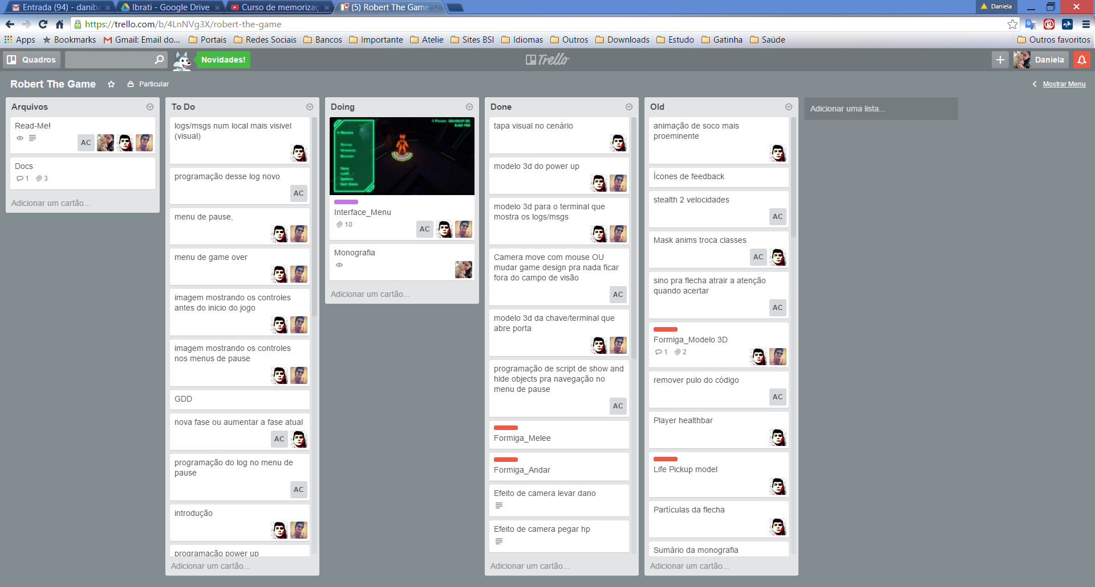

Figura 1 - Trello

- GitHub: Faz controle de versão e compartilhamento apenas com usuários autorizados para fazer upload e download do projeto. Nessa ferramenta ficam os arquivos do jogo. Ferramenta online e gratuita;

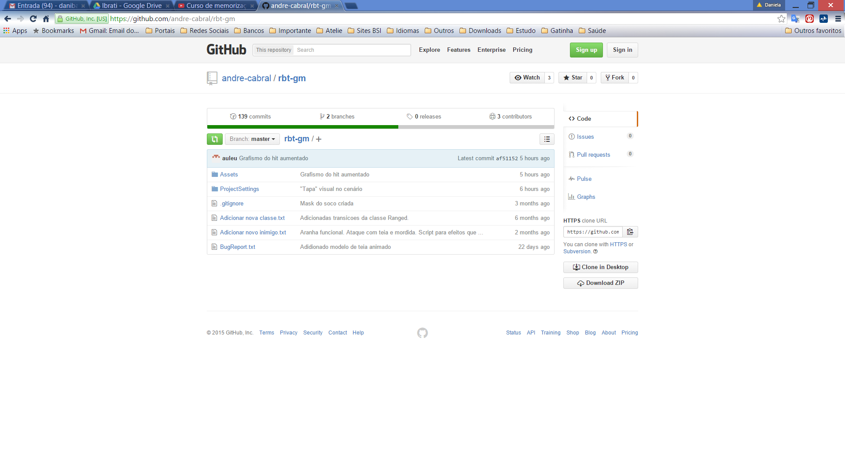

Figura 2 - GitHub

- Google Drive: Repositório de documentos e é possível compartilhar apenas com usuários autorizados, nessa ferramenta foi criada uma pasta com todos os documentos elaborados durante o projeto e compartilhada com todos os integrantes do grupo. Ferramenta online e gratuita;

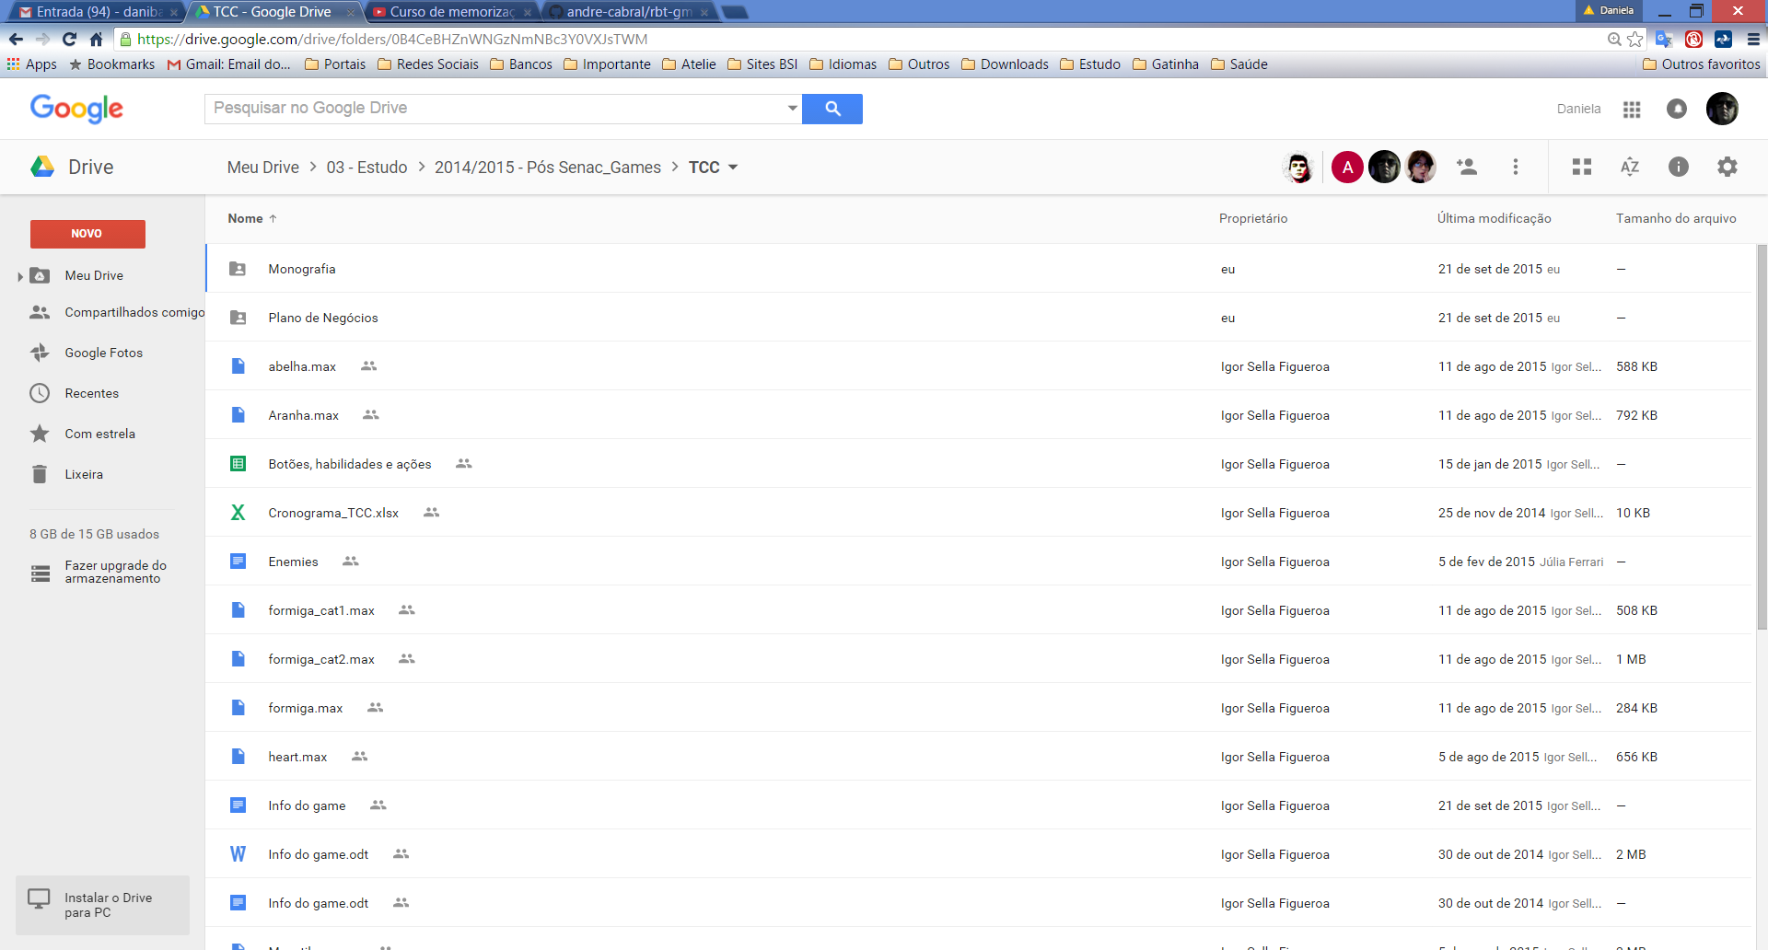

Figura 3 - Google Drive

- Facebook e Whatsapp: Ferramentas usadas para comunicação devido ao retorno ser quase que imediato e por serem aplicativos disponíveis no celular.

# **5. CONCLUSÃO**

Esse projeto deu a visibilidade de que para o desenvolvimento de um trabalho como atividade secundária, em grupo é bem mais complexo, pois exige que todos do grupo estejam muito comprometidos, passou o entendimento de que é necessário muita disciplina e métodos de trabalho bem definidos, para que haja uma organização das tarefas, de forma que todos os integrantes do grupo estejam em sintonia.  
Com esse trabalho percebeu-se uma melhora quando o grupo passou a utilizar as ferramentas mencionadas no item anterior e algumas práticas que poderiam ter poupado tempo, se adotadas desde o início.  
Não foi possível afirmar que esse modelo resolveu todos os problemas, ainda assim, é necessário que o projeto esteja no mesmo grau de prioridade para todos os envolvidos, mas todos tiveram o entendimento de que essas práticas sendo adotadas desde o início do projeto, tornaria o processo mais tranquilo e transparente.  
O grupo tem a intenção, com esse trabalho, de ajudar e direcionar novos grupos a iniciarem seus projetos de uma forma mais organizada, sabendo exatamente onde devem demandar mais tempo e qual o tempo necessário para desenvolver todo o escopo, ficou claro para os integrantes que um projeto estando bem organizado, mesmo sendo uma atividade secundária para os envolvidos, ainda é possível cada um fazer uma programação que consiga conciliar o desenvolvimento com suas atividades diárias.

# **REFERÊNCIAS**

SILVA, Luiz Gustavo de Almeida. **Processo de Desenvolvimento de Games.**2011. 75 f. TCC (Graduação) - Curso de Games: Produção e Programação, Centro Universitário Senac, São Paulo, 2011. Cap. 5.

SCHWABER, Ken; SUTHERLAND, Jeff. **Guia do Scrum™:**Um guia definitivo para o Scrum: As regras do jogo. 2013. Disponível em: <http://www.scrumguides.org/scrum-guide.html#acknowledgements-people>. Acesso em: 01 jul. 2013.

Figura 1 – Trello, disponível na conta do integrante André Cabral, compartilhada com todos os integrantes do grupo através do link: <https://trello.com/b/4LnNVg3X/robert-the-game>

Figura 2 – GitHub, disponível na conta do integrante André Cabral, compartilhada com todos os integrantes do grupo através do link: <https://github.com/andre-cabral/rbt-gm>

Figura 3 – Google Drive, disponível na conta da integrante Daniela Barros, compartilhada com todos os integrantes do grupo através do link: <https://drive.google.com/folderview?id=0B4CeBHZnWNGzNmNBc3Y0VXJsTWM&usp=sharing>